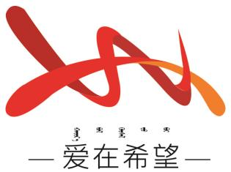

通辽经济技术开发区

新城街道希望新城社区工作简报

主办：希望新城社区党委 2025年4月8日

**开展反邪教宣传活动**

为铸牢中华民族共同体意识，提高社区居民对邪教的警惕性和辨别能力，增强防范意识，营造和谐、稳定、安全的社区环境，4月8日希望新城社区积极组织开展反邪教宣传活动。

活动现场，社区工作人员与志愿者们精心准备了丰富多样的反邪教宣传资料，内容涵盖邪教的定义、常见邪教组织介绍、邪教的危害及防范方法等，以通俗易懂的语言和生动形象的案例，向居民普及反邪教知识。工作人员在社区内的各个小区出入口、超市、公园等人流量较大的场所，向过往居民发放宣传资料，并耐心讲解相关知识，确保居民能够正确认识邪教的本质。

此次活动，不仅在社区内营造了浓厚的反邪教氛围，共同构建起社区反邪教防线，也为社区的和谐稳定奠定了坚实基础。

希望新城社区

2025年4月8日

影像资料：



